**臺北大學運動中心**

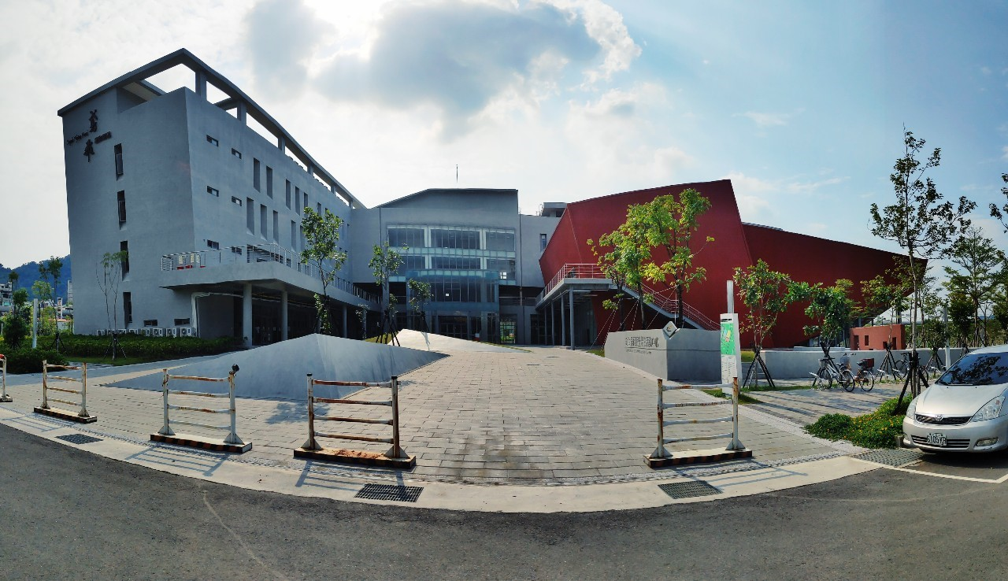

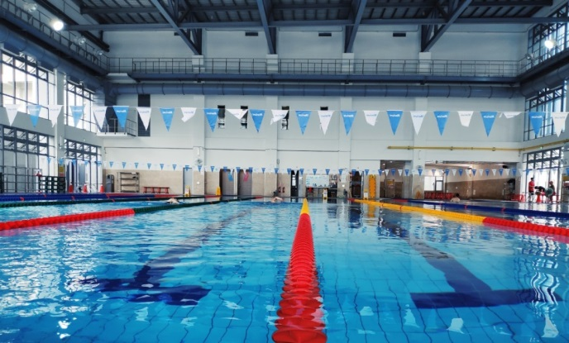 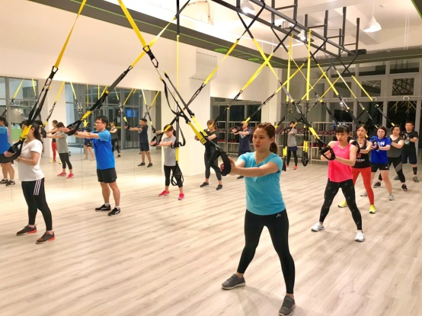

**簡介：**

崇越科技受託營運臺北大學綜合體育館，投注千萬打造運動中心軟硬體設備。該館規劃有游泳池、健身房、有氧教室、運動訓練表現中心等，提供臺北大學師生及三峽、鶯歌、樹林地區居民平價優質的運動環境，並將導入健康飲食、科技檢測與定期諮詢概念，讓運動與健康得以雙管齊下。

**拍攝條件：**

本次比賽拍攝影片地點需為崇越科技營運之場地，範圍羅列如下，其餘館場不包含在內。

‧B1游泳館

‧B1飛輪教室

‧B1多功能教室

‧1F羽球館

‧1F運動表現中心

‧1F有氧教室（確切可拍攝教室需與聯絡人確認）

‧2F體適能中心

**可拍攝時間：**

11/4（一）至11/10（日）、11/10（日）

**更多相關資訊**

地址：新北市三峽區大學路151號

營業時間：06:30～21:30

網址：<https://www.tusc.tw/index.php>

Facebook：<https://pse.is/DY5K6>

Line@：@tsctpu

**預約拍攝及相關問題詢問**

**聯絡人：** 李依華

**諮詢電話：**02-86713035 #114

**E-mail：**eva.lee@topco-global.com

※為避免電話佔線，敬請多利用E-mail，我們將儘快回覆。